**CASO PRÁCTICO 1**

* **TÍTULO**

INSTALACIÓN DE UN SISTEMA OPERATIVO EN UNA MÁQUINA VIRTUAL

* **SITUACIÓN**

Nuestra empresa trabaja con sistemas operativos Windows en sus equipos, y se está planteando migrar alguno de ellos a Linux. Antes de hacerlo desea probar varias distribuciones para ver cuál resulta más cómoda para trabajar.

* **INSTRUCCIONES**

1. Instalar en un equipo un software de virtualización. Se recomienda VirtualBox.
2. Sobre una máquina virtual, instalar la versión más moderna de la distribución Debian de Linux. Mostrar mediante capturas de pantalla los pasos más destacados de la instalación, e indicar si ha surgido algún problema a lo largo de ella.

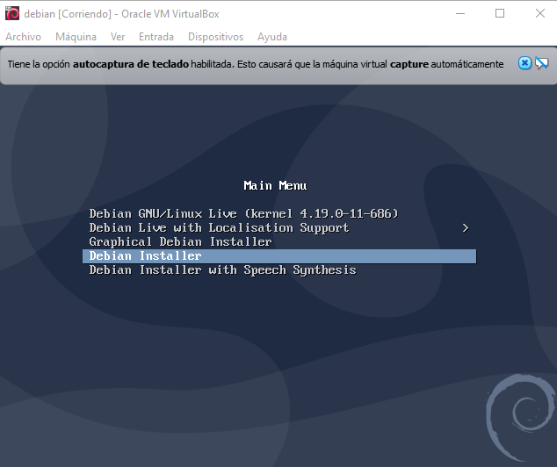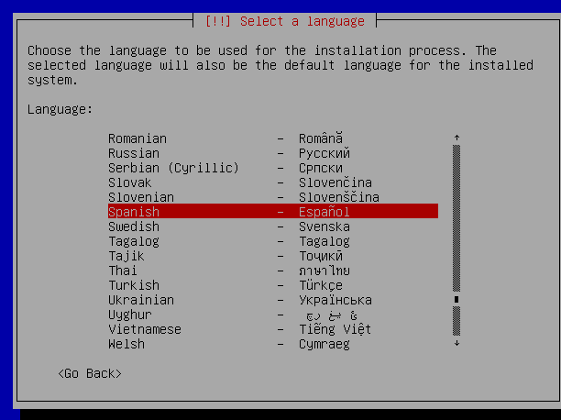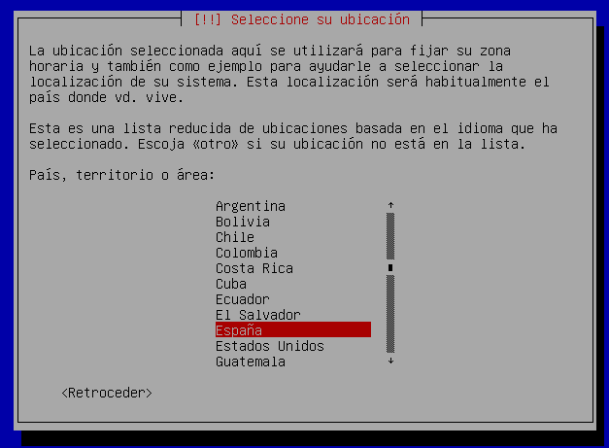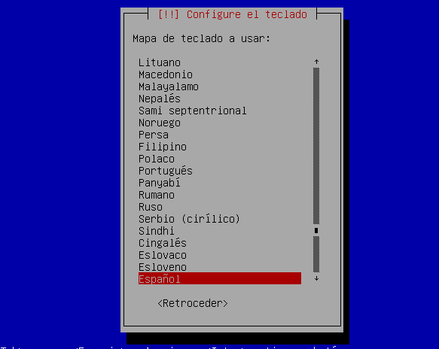

Se deberá de elegir en este caso instalar debían, a continuación se elegirá; el lenguaje, la ubicación y distribución del teclado.

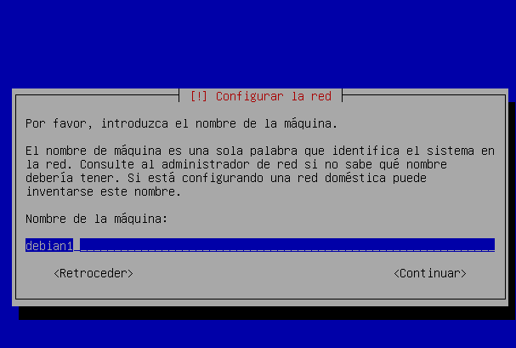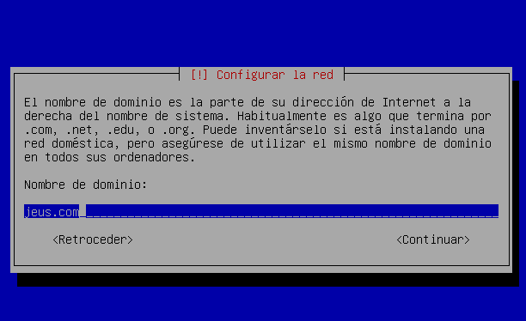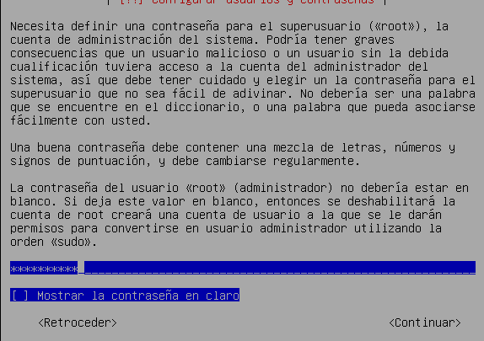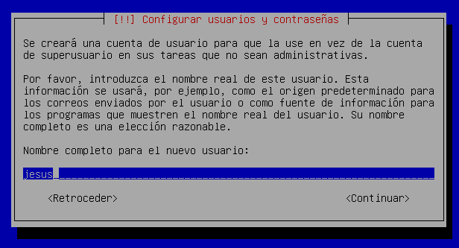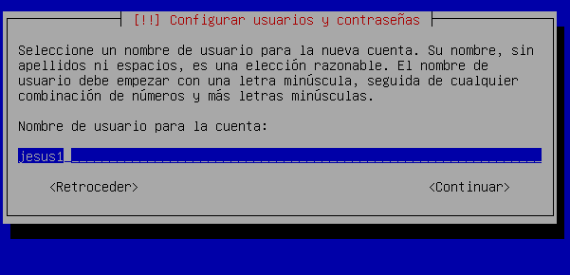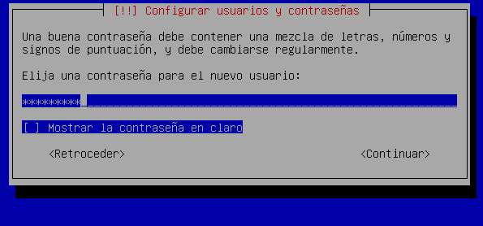

Luego se tendrá que crear un usuario y administrador con sus respectivas contraseñas.

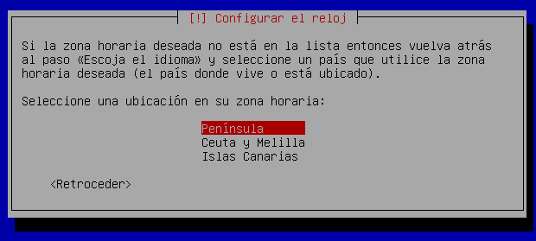

Elegimos la zona horaria del país elegido, en este caso España, que sería la península.

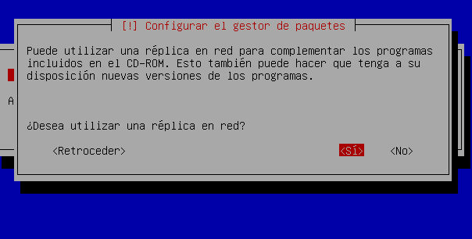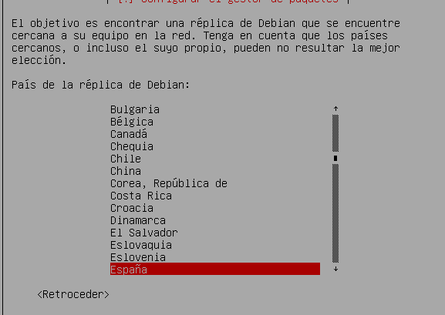

Elegiremos crear una réplica en red para tener actualizado el SO en caso de actualización y se tendrá que elegir la ubicación geográfica de la copia, se recomienda que la ubicación no sea ni en el mismo país ni uno cercano, en este caso un buen sitio sería por ejemplo, chile ya que está lejos.

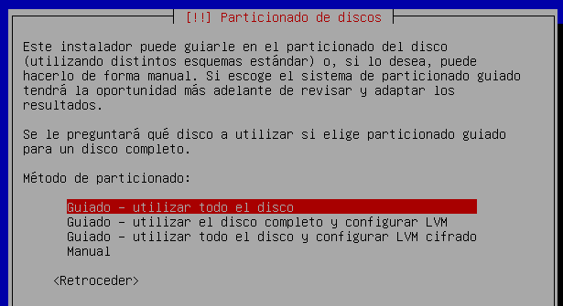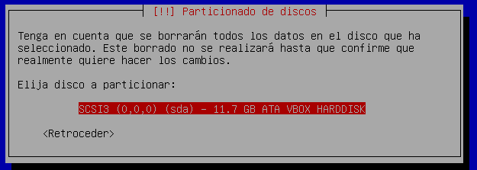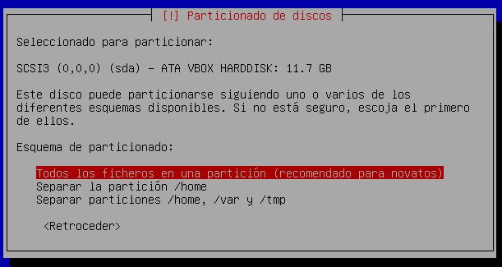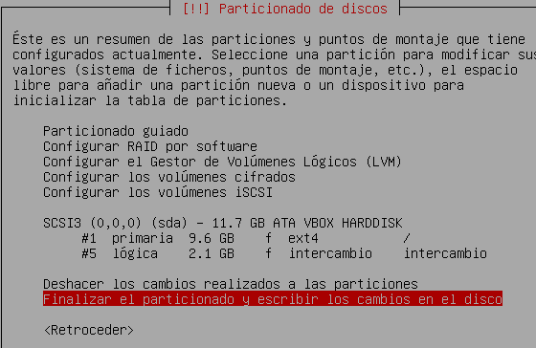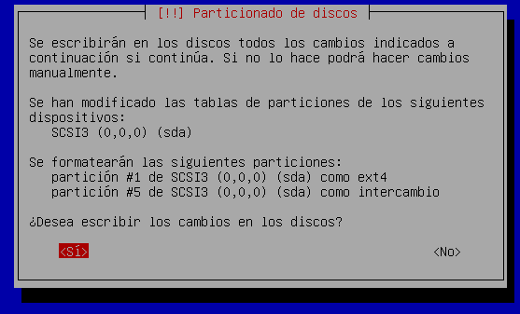

Elegimos en la partición de disco el guiado en todo el disco, elegimos el disco a particionar, elegimos la opción predeterminada que es todos los ficheros en una partición, finalizamos la partición para que lo copie y guardamos los cambios.

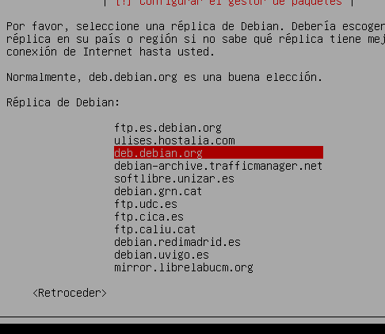

Elegimos el nombre predeterminado y recomendado de la réplica de debían.

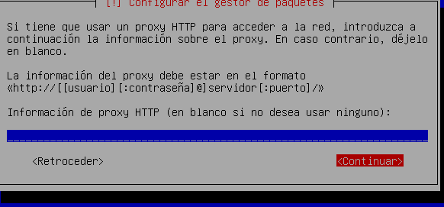

En este caso no usaremos ningún proxy.

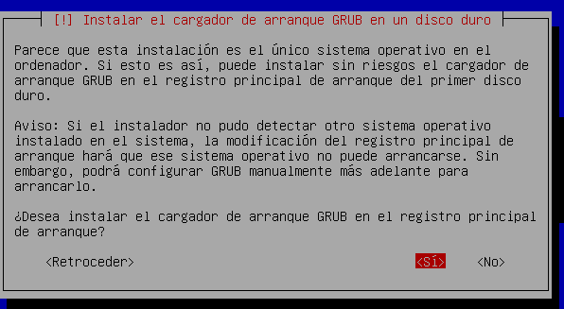

Instalaremos el grub porque no vamos a otro SO en el mismo disco a largo plazo.

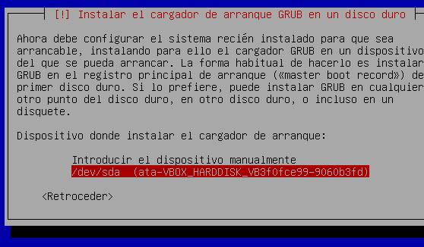

A continuación elegiremos el disco donde instalar el grub.

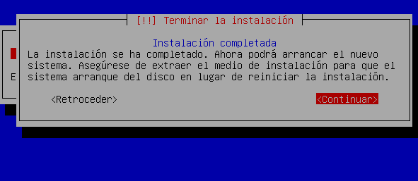

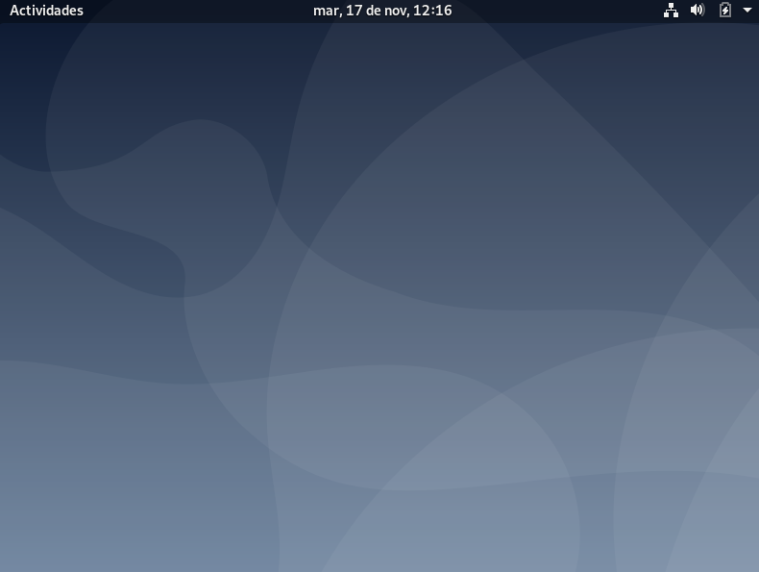

Y por último veremos cómo se ha completado la instalación y ya sale debían instalado.

1. Analizar otras alternativas de software de virtualización, indicando las principales características de cada una de ellas.

Vmware Workstation:

Cuenta con numerosas herramientas y funciones para entornos empresariales, en las cuales no vamos a profundizar.

Permite compartir archivos fácilmente entre el host y el sistema virtualizado.

Es compatible con lectores de tarjetas inteligentes.

Soporte para USB 3.0.

Permite crear instantáneas para restaurar el estado de una VM fácilmente.

Cuenta con una herramienta para compartir máquinas virtuales.

Se integra con vSphere/ESXi y vCloud Air.

Gráficos 3D compatibles con DirectX 10 y OpenGL 3.3.

([Página información](https://www.softzone.es/2017/03/14/comparativa-vmware-virtualbox/))

Proxmox:

**Alta Disponibilidad y escalabilidad sin límite**

**KVM** (Máquina virtual basada en el núcleo)

**LXC** (Linux Containers)

**Backup & Restore de "Máquinas Virtuales"**

**Snapshot Live**

**"Migración en caliente"**

**"Cluster Alta disponibilidad"**

**Administración centralizada**

**SPOF (Single Point Of Failure)**

**Puentes de red**

**NAS & SAN**

**Autenticación**

**(**[página de información](https://www.osbase.net/index.php/soluciones/virtualizacion/proxmox#:~:text=Alta%20Disponibilidad%20y%20escalabilidad%20sin,%22Procesadores%20Intel%2FAMD%22.)**)**

**Xen:**

Código fuente reducido y buena velocidad y gestión de los recursos (E/S, red, CPU y memoria).

Buen rendimiento.

Con soporte de hasta 32 procesadores en paralelo (SMP).

Soporta PAE (Physical Address Extension) para servidores de 32 bits con más de 4GB de memoria RAM. Recordar que un kernel PAE es una versión del kernel para 32bits que permite reconocer hasta 64GB RAM.

Permite 'mover en caliente' máquinas virtuales.

Instalar XEN solo necesita un kernel con el parche de XEN y las herramientas de usuario para poder crear, destruir y modificar los valores de las máquinas virtuales en caliente.

([página de información](http://recursostic.educacion.es/observatorio/web/es/software/servidores/1080-introduccion-a-la-virtualizacion-con-xen#:~:text=Caracter%C3%ADsticas%20de%20XEN&text=C%C3%B3digo%20fuente%20reducido%20y%20buena,de%204GB%20de%20memoria%20RAM.))